北京市地方标准编制说明
《农村小微水体污染遥感监测技术规范》
（征求意见稿）

《农村小微水体污染遥感监测技术规范》编制组
二〇二六年二月
项目名称：农村小微水体污染遥感监测技术规范
项目统一编号：20251077
承担单位：北京市生态环境监测中心

目 录
1 项目背景 1
1.1 任务来源 1
1.2 起草单位和主要起草人 2
2 制定标准的必要性和意义 2
2.1 农村小微水体监管相关标准的实施情况 2
2.2 标准编制必要性 4
2.3 标准制定的意义 6
3 适用对象基本情况 6
4 主要起草过程 7
4.1 工作基础及起草 7
4.2 立项 8
4.3 专家咨询会 8
4.4 相关单位征求意见 8
4.5 初审会 10
5 编制原则和编制依据 10
5.1 编制原则 10
5.2 编制依据 11
5.3 与现行法律、法规、标准的关系 17
6 文件的主要技术内容 18
6.1 文件内容框架 18
6.2 范围 19
6.3 规范性引用文件 19
6.4 术语及定义 20
6.5 数据准备 22
6.6 遥感解译 23
6.7 现场调查 29
6.8 精度评定 31
6.9 报告编制 31
6.10 成果管理 31
7 公平竞争审查情况 33
8 与国内外同类标准的对比情况 34
8.1 国内同类标准 34
8.2 国外同类标准 34
8.3 本标准与国内外同类标准的对比 35
9 作为推荐性标准的建议及其理由 40
10 实施标准的措施 40
11 其它应说明的事项 40
参考文献 41

《农村小微水体污染遥感监测技术规范（征求意见稿）》编制说明

1 项目背景

1.1 任务来源
农村黑臭水体治理是“十四五”时期持续打好农业农村污染治理攻坚战的重点任务。生态环境部、农业农村部等9部门联合印发《美丽乡村建设实施方案》（环土壤〔2025〕5号），要求：到2027年，美丽乡村整县建成比例达到40%，有条件的设区的市或者县（市、区）率先全域基本消除较大面积农村劣V类水体。到2035年，美丽乡村基本建成，乡政府驻地、中心村等重点村庄全面完成环境整治，基本消除较大面积农村劣V类水体，有条件的设区的市或者县（市、区）率先重现“河里游泳、溪里捉鱼”的亲水记忆。在水污染防治工作中，北京市生态环境局、北京市水务局和北京市农业农村局联合印发《北京市农村黑臭水体治理工作方案》，提出认真落实党中央、国务院部署和市委、市政府工作要求，扎实开展农村黑臭水体治理工作，深入推进宜居宜业和美乡村建设，切实增强广大人民群众的获得感和幸福感，到2027年底，全市基本消除农村黑臭水体，此后保持动态清零。
近年来，北京市五大水系水生态环境质量保持稳定，水生态状况良好。小微水体是水环境的重要组成部分，农村小微水体污染是群众反映强烈的突出水环境问题，关乎居民切身利益。自2023年开始，北京市生态环境局委托北京市生态环境监测中心开展农村小微水体污染状况遥感监测研究及应用。北京市利用农村小微水体污染遥感监测结果推动市、区、乡镇三级联动，探索形成“遥感监测+线索推送+现场核查+问题反馈”的闭环机制，开展农村小微水体污染治理实践。
为满足北京市农村小微水体污染动态清零和美丽乡村建设的管理需求，规范农村小微水体污染遥感监测技术流程，固化遥感监测技术应用成果，增强技术支撑作用，北京市生态环境监测中心申请并承担编制《农村小微水体污染遥感监测技术规范》北京市地方标准。本项目是《北京市市场监督管理局关于印发2025年北京市地方标准制定项目计划的通知》（京市监发〔2025〕1号）公布的推荐性标准制定项目（一类），项目编号20251077。项目行业主管部门为北京市生态环境局。

1.2 起草单位和主要起草人
起草单位：北京市生态环境监测中心。
主要起草人：姜磊、宋小可、张健、邹本东、沈秀娥、王涵霖、李令军、王新辉、于东东、孙爽。

2 制定标准的必要性和意义

2.1 农村小微水体监管相关标准的实施情况
农村小微水体点多面广、位置隐蔽，小微水体及周边易出现生活垃圾和建筑垃圾随意倾倒、生活污水乱排等现象，导致农村小微水体出现发黑发臭问题，威胁农村水生态环境安全。
国务院于2015年印发《水污染防治行动计划》（国发〔2015〕17号），生态环境部于2023年印发《关于进一步做好黑臭水体整治环境保护工作的通知》。为指导各地组织开展农村黑臭水体治理，解决农村突出水环境问题，推动工作取得实效，生态环境部办公厅、水利部办公厅、农业农村部办公厅联合印发《农村黑臭水体治理工作指南》，规定了农村黑臭水体治理的基本原则、工作流程、判定标准、清单编制、成因分析、治理措施、管护机制等内容。黑龙江省于2022年发布了《黑臭水体监测技术规范》（DB2308/T 110—2022），规定黑臭水体的采样、分析、数据处理、质控等技术要求。河南省于2023年发布了《农村黑臭水体治理技术规范》（DB41/T 60002—2023），规定了黑臭水体的治理目标、治理原则、治理工作流程、现状调查、污染治理、生态修复、管理维护等内容。中国环境科学学会于2020年发布了《城市黑臭水体遥感监管技术规范》（T/CSES 15—2020），对黑臭水体监管的目的、频次、技术流程、质量控制等进行了相关规定。
北京市农村小微水体污染防治技术标准主要依据为《水污染物综合排放标准（DB11/307-2013）》、《城市黑臭水体治理工作指南》（住房城乡建设部、生态环境部联合印发）和《农村黑臭水体治理工作指南》（生态环境部办公厅、水利部办公厅、农业农村部办公厅联合印发）。实际工作中，遥感监测已经成为重要技术手段。北京市于2023年开始对农村地区的河流、坑塘、沟渠等小微水体污染情况开展遥感研究性监测，重点解译水体颜色、状态等特征，结合现场调查，扩展遥感解译知识库，增强遥感解译能力，经过探索，目前已形成业务化监测流程，且重点时期以月度频率开展定期监测，相关实践积累已经能够支撑制定技术标准，保障监测结果的科学性、可靠性和可比性。

2.2 标准编制必要性
2.2.1 落实农村水污染防治政策
《中华人民共和国水污染防治法》第52条明确规定，国家支持农村污水、垃圾处理设施的建设，推进农村污水、垃圾集中处理。地方各级人民政府应当统筹规划建设农村污水、垃圾处理设施，并保障其正常运行。第56条规定，国家支持畜禽养殖场、养殖小区建设畜禽粪便、废水的综合利用或者无害化处理设施。畜禽养殖场、养殖小区应当保证其畜禽粪便、废水的综合利用或者无害化处理设施正常运转，保证污水达标排放，防止污染水环境。畜禽散养密集区所在地的县、乡级人民政府应当组织对畜禽粪便污水进行分户收集、集中处理利用。第57条规定，从事水产养殖应当保护水域生态环境，科学确定养殖密度，合理投饵和使用药物，防止污染水环境。落实《农村人居环境整治提升五年行动方案》（2021-2025年）、《关于推进农村黑臭水体治理工作的指导意见》（环土壤﹝2019﹞48号）和《关于进一步推进农村生活污水治理的指导意见》（环办土壤﹝2023﹞24号）等一系列文件中关于农村小微水体治理的要求，其基本前提就是要清楚农村小微水体现状和变化情况，对症下药、靶向发力、精准施策，遥感技术具有覆盖范围广、数据获取快、科学客观、可追溯等优势，正是摸清农村小微水体污染底数并开展动态监测工作的有效手段。《北京市水污染防治条例》要求水污染防治应当坚持预防为主、防治结合、综合治理的原则，加强对畜禽养殖、水产养殖、种植业、生活污水的治理，防止污染水环境。本标准的制定将为生态环境、水务和农业农村等部门组织开展农村小微水体污染治理提供技术支持。
2.2.2 推进美丽乡村建设
《中共中央 国务院关于全面推进美丽中国建设的意见》要求到2035年，美丽中国目标基本实现，坚持做到全方位提升，重点推进美丽蓝天、美丽河湖、美丽海湾、美丽山川建设，打造美丽中国先行区、美丽城市、美丽乡村，因地制宜开展内源污染治理和生态修复，基本消除城乡黑臭水体并形成长效机制。为贯彻落实《中共中央 国务院关于全面推进美丽中国建设的意见》，全面加强农业农村生态环境保护，推进美丽乡村建设，生态环境部、农业农村部等9部门印发《美丽乡村建设实施方案》，要求基本消除农村黑臭水体和较大面积农村劣V类水体，持续开展农村黑臭水体动态排查，建立清单并动态更新，坚持以控源截污为根本，统筹农村生活污水、垃圾、农业源、工业源（小作坊）和内源等污染源，优先采用资源化、生态化治理措施，结合水系连通，综合治理农村黑臭水体、较大面积劣V类水体。鼓励将水体治理与村庄生活环境改善相结合。建立健全长效管护机制，畅通举报和反馈渠道。到2027年，基本消除农村黑臭水体。本标准能够为农村小微水体污染清单建立和动态更新提供技术指导。
2.2.3 支撑管理效率提升
农村小微水体数量多、规模小、空间分散、位置隐蔽，常规的监测和排查手段难以发现。在监管环节，依靠人海战术完成任务困难巨大，耗费高、效率有限。使用遥感技术可以大范围、远程非接触、快速筛查，发现问题线索，驱动对小微水体污染开展针对性地现场调查，切实做到精准、高效监管。此外，通过遥感技术对农村小微水体污染进行动态监测，有利于支撑形成发现-治理-追踪的闭环机制，满足常态化管理需求。
2.2.4 推动遥感技术发展
开展农村小微水体污染遥感监测指利用遥感影像判识农村地区小微水体的颜色、水中物体、周边环境等具体指标，工作内容涉及地理信息加工、遥感影像处理、遥感解译、现场调查、精度评定、报告编制及成果管理等，涉及多个技术领域，实际操作复杂。因此，为保证遥感能够全面、客观地反映农村小微水体污染情况，需要制定技术标准，固化技术路线和技术参数，形成具备参考价值的规范性文件。

2.3 标准制定的意义
通过调研国内外相关标准，综合考虑北京市农村小微水体污染的现实情况及北京市政策文件对农村黑臭水体的具体要求，提出农村小微水体污染遥感监测的技术要点，契合北京市黑臭水体治理的管理需求。本标准将助力高效落实《中华人民共和国水污染防治法》《美丽乡村建设实施方案》《北京市水污染防治条例》要求，提高农村黑臭水体监管和治理效率，切实提升农村人居环境。
本标准综合考虑北京市农村小微水体污染特点和生态环境部门管理需求，规定了农村小微水体污染遥感监测数据准备、遥感解译、现场调查、精度评定、报告编制和成果管理的技术要求。

3 适用对象基本情况
本文件适用于农村的河流、沟渠、坑塘等线状或面状小微水体污染的遥感监测。这些监测对象分布在自然村或村民小组等村民集聚区或聚集点及其周围1km范围内，坑塘主要用于蓄洪，沟渠和河流主要作为水系输运，部分农村对这些水体缺乏管护，导致出现污水乱排、垃圾乱倒等现象，水体出现黑臭问题。本标准旨在基于高分遥感影像监测农村小微水体污染，提供农村小微水体污染的位置、类型、面积等关键信息，将能够为管理部门高效开展农村小微水体污染治理提供清单线索，推动实现农村小微水体污染的动态清零。

4 主要起草过程

4.1 工作基础及起草
2023年底，利用亚米级高分辨率遥感影像，对全市农村小微水体污染开展研究性试点监测。初步建立了农村小微水体污染遥感监测技术方案，并形成第4季度的农村小微水体污染遥感监测结果。
2024年，对已有技术方案进行完善、优化，明确监测流程及具体实施方式，并形成2、3、4季度共3期农村小微水体污染遥感监测结果。2024年底，在已有监测结果基础上，对历史监测数据开展追溯核查，明确农村小微水体污染监测范围不包括有经营主体的经营性水体，最终确定农村小微水体污染监测技术方案、监测对象、监测指标等内容。2025年，对北京市农村小微水体污染开展业务性监测，并形成3月、5月、6月、7月、8月、9月、10月、12月共8期农村小微水体污染遥感监测结果。
2024年6月，北京市生态环境监测中心成立《农村小微水体污染遥感监测技术规范》编制组，并举行标准启动会。
2024年7-9月，结合前期调研，明确了本文件的工作程序和技术内容，完成技术规范与编制说明初稿。
2024年10月12日，召开《农村小微水体污染遥感监测技术规范》标准立项审查会，征求标准制订专家的意见。来自中国环境科学研究院环境标准研究所、国家市场监督管理总局国家标准技术审评中心和北京市标准化研究院的专家参加了会议。会后，标准编制组针对专家提出的3条意见进行了修改。

4.2 立项
本标准为一类标准，于2025年1月22日立项。

4.3 专家咨询会
2025年5月9日，编制组组织召开《农村小微水体污染遥感监测技术规范》标准专家研讨会，邀请标准编制、遥感、地理信息等领域5位专家对标准内容进行审议，提出修改完善建议。

4.4 相关单位征求意见
2025年9月，开展《农村小微水体污染遥感监测技术规范》标准相关单位意见征求，征求单位为北京市水务局、北京市农业农村局，北京市各区生态环境部门，生态环境部土壤与农业农村生态环境监管技术中心，北京市标准化研究院。共收到5条意见，具体如下：
（1）规范3.1“农村小微水体污染”定义为颜色异常或散发气味的水体，与农村黑臭水体相同，但从字面看表达的是“受污染的农村小微水体”；同时颜色和气味是否均适合“遥感监测”，建议斟酌定义。
（2）关于农村小微水体，是否只针对公共区域，属于单位内部、由其管理的水体，是否纳入后续排查及整治范围，建议斟酌。如不纳入后续管理，6.2.6中，建议增加“单位内部且不与外部河湖连接的水体”类似的表述。
（3）关于6.2.5评价指标，“氧化还原电位”指标设置的依据建议明确，建议了解建成区黑臭水体日常监测还是否保留“氧化还原电位”指标。此外，根据区内自动监测设施了解到，溶解氧指标受检测时间、光照等影响大（早晚差别大、阴天晴天差别大），是否明确此项指标的检测条件。
（4）附录C中，评价表、记录表均有“生活垃圾”有关评价内容，但6.2.5判定是否为农村小微水体污染中，无“生活垃圾”相关内容，建议斟酌。
（5）2019年前后，市水务局将小微水体整治纳入河长制管理体系，制定《小微水体专项整治工作方案》，主要对农村地区沟道、坑塘、马路边沟、公园池塘等进行摸排整治，2020年前后完成整治。后续市生态环境局是否要建立监管清单，安排区县环保部门牵头开展相关工作?建议斟酌后续安排。
对建议（2）、（3），完全采纳。对建议（1），部分采纳，原因是：术语将结合管理部门需求和相关技术部门的建议决定是否修改，部分农村小微水体确实会存在异常气味，且需要在现场调查阶段进行判定是否属于农村小微水体污染。对建议（4），部分采纳，原因是：“生活垃圾”是开展现场调查时确认农村小微水体污染的参考条件。对建议（5），部分采纳，原因是：该条建议超过出本技术标准范围，而实际情况是，执行本标准开展遥感监测，能够支撑相关部门建立监管清单。

4.5 初审会
2025年11月11日，北京市生态环境局召开《农村小微水体污染遥感监测技术规范》标准初审会，邀请标准编制、遥感、环境保护、测绘地理信息、水务、农业等相关领域专家对标准内容进行把关。7位专家分别来自生态环境部卫星环境应用中心、国家标准技术审查中心、北京师范大学、北京林业大学、北京市测绘设计研究院、北京市河湖流域管理事务中心和北京市耕地建设保护中心，专家组同意标准通过初审，提出修改完善建议。编制组根据专家意见修改标准文本，形成公开征求意见稿。

5 编制原则和编制依据

5.1 编制原则
5.1.1 衔接相关法律法规
以国家和北京市现行生态环境相关法律、法规、政策和规划中农村黑臭水体治理的相关要求为依据，严格遵循上位法要求，与现行标准互补衔接，推动规划目标量化落地，满足环境监督管理要求。
5.1.2 科学性、可行性和系统性
全面调研国内外黑臭水体监测标准，充分借鉴北京市及其他省市相关经验，基于北京市农村小微水体污染现状，制定农村小微水体污染遥感监测技术规范，规定农村小微水体污染遥感监测数据准备、遥感解译、现场调查、精度评定、报告编制和成果管理的要求。
5.1.3 保护改善水生态环境
基于农村小微水体的不同污染特征，以提升农村小微水体质量为目标，以满足公众对良好水生态环境的需求为导向，支撑农村小微水体污染治理。

5.2 编制依据
依据以下法律法规和政策文件，结合北京市农村小微水体污染遥感监测业务实践经验编制本规范。
5.2.1 中华人民共和国环境保护法
《中华人民共和国环境保护法》，第三十二条要求建立完善对水的调查、评价制度。
第三十二条 国家加强对大气、水、土壤等的保护，建立和完善相应的调查、监测、评估和修复制度。
5.2.2 中华人民共和国水污染防治法
《中华人民共和国水污染防治法》，第二十九条要求整治黑臭水体。
第二十九条 国务院环境保护主管部门和省、自治区、直辖市人民政府环境保护主管部门应当会同同级有关部门根据流域生态环境功能需要，明确流域生态环境保护要求，组织开展流域环境资源承载能力监测、评价，实施流域环境资源承载能力预警。县级以上地方人民政府应当根据流域生态环境功能需要，组织开展江河、湖泊、湿地保护与修复，因地制宜建设人工湿地、水源涵养林、沿河沿湖植被缓冲带和隔离带等生态环境治理与保护工程，整治黑臭水体，提高流域环境资源承载能力。从事开发建设活动，应当采取有效措施，维护流域生态环境功能，严守生态保护红线。
5.2.3 中华人民共和国乡村振兴促进法
《中华人民共和国乡村振兴促进法》，第三十七条要求综合整治农村水系。
第三十七条 各级人民政府应当建立政府、村级组织、企业、农民等各方面参与的共建共管共享机制，综合整治农村水系，因地制宜推广卫生厕所和简便易行的垃圾分类，治理农村垃圾和污水，加强乡村无障碍设施建设，鼓励和支持使用清洁能源、可再生能源，持续改善农村人居环境。
5.2.4 中共中央 国务院关于深入打好污染防治攻坚战的意见
《中共中央 国务院关于深入打好污染防治攻坚战的意见》（2021年11月），第二十一条要求基本消除较大面积的黑臭水体。
第二十一条 持续打好农业农村污染治理攻坚战。注重统筹规划、有效衔接，因地制宜推进农村厕所革命、生活污水治理、生活垃圾治理，基本消除较大面积的农村黑臭水体，改善农村人居环境。实施化肥农药减量增效行动和农膜回收行动。加强种养结合，整县推进畜禽粪污资源化利用。规范工厂化水产养殖尾水排污口设置，在水产养殖主产区推进养殖尾水治理。到2025年，农村生活污水治理率达到40%，化肥农药利用率达到43%，全国畜禽粪污综合利用率达到80%以上。
5.2.5 中共中央 国务院关于全面推进美丽中国建设的意见
《中共中央 国务院关于全面推进美丽中国建设的意见》（2023年12月），第十九条要求有效治理农村黑臭水体。
第十九条建设美丽乡村 因地制宜推广浙江“千万工程”经验，统筹推动乡村生态振兴和农村人居环境整治。加快农业投入品减量增效技术集成创新和推广应用，加强农业废弃物资源化利用和废旧农膜分类处置，聚焦农业面源污染突出区域强化系统治理。扎实推进农村厕所革命，有效治理农村生活污水、垃圾和黑臭水体。建立农村生态环境监测评价制度。科学推进乡村绿化美化，加强传统村落保护利用和乡村风貌引导。到2027年，美丽乡村整县建成比例达到40%；到2035年，美丽乡村基本建成。
5.2.6 美丽乡村建设实施方案
《美丽乡村建设实施方案》（环土壤〔2025〕5号），第七条要求持续开展农村黑臭水体动态排查，基本消除农村黑臭水体。
第七条 基本消除农村黑臭水体和较大面积劣V类水体。持续开展农村黑臭水体动态排查。以农村居住集聚区、非正规或简易垃圾填埋场周边、群众反映强烈的水体为重点，开展农村较大面积劣V类水体摸底排查，建立清单并动态更新。坚持以控源截污为根本，统筹农村生活污水垃圾、农业源、工业（小作坊）源和内源等污染源，优先采用资源化、生态化治理措施，结合水系连通，综合治理农村黑臭水体、较大面积劣V类水体。鼓励将水体治理与村庄改善生活环境相结合。建立健全长效管护机制，畅通举报和反馈渠道。到2027年，基本消除农村黑臭水体。
5.2.7 乡村建设行动实施方案
中共中央办公厅、国务院办公厅印发《乡村建设行动实施方案》（2022年5月），第十二条要求统筹农村改厕和生活污水、黑臭水体治理。
第十二条 实施农村人居环境整治提升五年行动。推进农村厕所革命，加快研发干旱、寒冷等地区卫生厕所适用技术和产品，因地制宜选择改厕技术模式，引导新改户用厕所基本入院入室，合理规划布局公共厕所，稳步提高卫生厕所普及率。统筹农村改厕和生活污水、黑臭水体治理，因地制宜建设污水处理设施，基本消除较大面积的农村黑臭水体。
5.2.8 关于有力有序有效推广浙江“千万工程”经验的指导意见
《关于有力有序有效推广浙江“千万工程”经验的指导意见》（中财办发〔2023〕6号），要求以农村黑臭水体为重点，全面提升农村人居环境。
深化农村人居环境整治。“千万工程”以整治环境为先手棋，全面推进厕所、垃圾、污水“三大革命”，全域建设美丽乡村。推广“千万工程”经验，要扎实推进农村人居环境整治提升五年行动，以农村厕所革命、生活污水垃圾治理、黑臭水体整治、村容村貌提升为重点，全面提升农村人居环境质量。因地制宜选择改厕技术模式，逐步普及农村卫生厕所。完善农村生活污水处理机制，有效提升农村水环境质量。健全农村生活垃圾收运处置体系，推动农村生活垃圾分类减量与资源化处理利用。全面清理私搭乱建、乱堆乱放，整治残垣断壁，支持设计下乡，增加村庄绿量、提升绿化质量，加强乡村风貌引导，推动现代宜居农房建设。
5.2.9 关于印发“十四五”土壤、地下水和农村生态环境保护规划的通知
《关于印发“十四五”土壤、地下水和农村生态环境保护规划的通知》（环土壤〔2021〕120号），要求稳步解决农村黑臭水体等突出环境问题。
深化农业农村环境治理。按照实施乡村振兴战略总要求，强化源头减量、循环利用、污染治理、生态保护，推进农业面源污染防治，新增完成8万个行政村环境整治任务，加大农村生活污水治理力度，稳步解决“垃圾围村”、农村黑臭水体等突出环境问题，深入打好农业农村污染治理攻坚战。
5.2.10 农业农村污染治理攻坚战行动方案（2021-2025）
《农业农村污染治理攻坚战行动方案（2021-2025）》（环土壤〔2022〕8号），要求建立黑臭水体监管清单、开展农村黑臭水体整治。
开展农村黑臭水体整治。明确整治重点。建立农村黑臭水体国家监管清单，优先整治面积较大、群众反映强烈的水体，实行“拉条挂账、逐一销号”，稳步消除较大面积的农村黑臭水体。在农村河流湖塘分布密集地区，进一步核实黑臭水体排查结果，对新发现的黑臭水体及时纳入监管清单，加强动态管理。在治理任务较重、工作基础较好的地区，支持开展农村黑臭水体整治试点。
系统开展整治。针对黑臭水体问题成因，以控源截污为根本，综合采取清淤疏浚、生态修复、水体净化等措施。将农村黑臭水体整治与生活污水、垃圾、种植、养殖等污染统筹治理，将治理对象、目标、时序协同一致，确保治理成效。对垃圾坑、粪污塘、废弃鱼塘等淤积严重的水体进行底泥污染调查评估，采取必要的清淤疏浚措施。对清淤产生的底泥，经无害化处理后，可通过绿化等方式合理利用，禁止随意倾倒。根据水体的集雨、调蓄、纳污、净化、生态、景观等功能，科学选择生态修复措施，对于季节性断流、干涸水体，慎用浮水、沉水植物进行生态修复。对于滞流、缓流水体，采取必要的水系连通和人工增氧等措施。
推动“长治久清”。鼓励河长制湖长制体系向村级延伸。充分发挥河湖长制平台作用，压实部门责任，实现水体有效治理和管护。对已完成整治的黑臭水体，开展整治过程和效果评估，确保达到水质指标和村民满意度要求。严禁表面治理和虚假治理，禁止简单采用冲污稀释、一填了之等“治标不治本”的做法。将农村黑臭水体排查结果和整治进展通过县级媒体等向社会公开，在所在村公示，鼓励群众积极参与，对排查结果、整治情况监督举报。
5.2.11 农村人居环境整治三年行动方案
中共中央办公厅 国务院办公厅印发《农村人居环境整治三年行动方案》（2018年2月），要求逐步消除农村黑臭水体。
梯次推进农村生活污水治理。根据农村不同区位条件、村庄人口聚集程度、污水产生规模，因地制宜采用污染治理与资源利用相结合、工程措施与生态措施相结合、集中与分散相结合的建设模式和处理工艺。推动城镇污水管网向周边村庄延伸覆盖。积极推广低成本、低能耗、易维护、高效率的污水处理技术，鼓励采用生态处理工艺。加强生活污水源头减量和尾水回收利用。以房前屋后河塘沟渠为重点实施清淤疏浚，采取综合措施恢复水生态，逐步消除农村黑臭水体。将农村水环境治理纳入河长制、湖长制管理。
5.2.12 北京市水污染防治条例
《北京市水污染防治条例》，第四十六条、四十七条、四十八条、四十九条、五十条、五十一条要求优化农村产业结构和产业发展布局，防治水环境污染。
第四十六条 区和乡镇人民政府应当对未纳入城镇污水管网的村庄的生活污水进行治理，优先采用生态、低能耗、资源化的污水处理技术；对在饮用水源保护区、河道两侧等重点区域的村庄，应当建设集中污水处理设施，并保证建设及运转资金。
第四十七条 市、区农业农村部门应当对畜禽养殖、水产养殖及种植业水污染防治进行监督管理，对农业生产环境进行监测，加强农业水污染防治的业务指导。
第四十八条 本市鼓励畜禽养殖场、养殖小区采取生态养殖方式。建设规模化畜禽养殖场、养殖小区，应当符合本市农业水污染防治规划的要求，并配套建设集中式畜禽粪污综合利用设施或者无害化处理设施。规划禁养区内已有的畜禽养殖场、养殖小区项目，由所在地区人民政府限期拆除。规模化畜禽养殖企业应当采取防渗漏、防流失、防遗撒措施，防止畜禽养殖废水、粪污渗漏、溢流、散落对环境造成污染。
第四十九条 市、区人民政府应当制定政策，鼓励、引导建设集中式畜禽粪污综合利用或者无害化处理设施，引入市场化机制进行运营。
第五十条 水产养殖的排水直接排入地表水体的，应当达到受纳水体水环境功能区的要求。
第五十一条 本市鼓励种植业通过推行测土配方施肥、病虫害生物防治等措施，提高肥料使用效率，合理使用有机肥和化肥，减少化学农药施用量，防止污染水环境。

5.3 与现行法律、法规、标准的关系
5.3.1 与现行法律、法规的关系
本标准是依据《中华人民共和国环境保护法》（2014年修订）、《中华人民共和国水污染防治法》（2017年修订）和《北京市水污染防治条例》（2018年修订）等水污染法律法规的相关条款制定的地方推荐性标准，有效衔接《水污染防治行动计划》（国发〔2015〕17号），用于规范农村小微水体污染遥感监测的技术要求，支撑农村黑臭水体治理，提升农村人居环境。
5.3.2 与现行标准的关系
本标准是对农村小微水体污染调查、风险评估、整治等系列标准在日常监管环节的延伸扩展，衔接《农村黑臭水体治理工作指南》（环办土壤〔2023〕23号）。该指南规定：设区的市级生态环境主管部门对农村黑臭水体清单核实后报送省级生态环境部门，由省级生态环境部门审核后确定纳入省监管清单。省级生态环境部门根据清单分级规定，对符合条件的水体，报生态环境部审核后纳入国家监管清单。黑臭水体排查后，应实施动态监管，通过卫星遥感监测、群众举报以及现场调查等方式，及时将新发现的黑臭水体按规定上报纳入省监管清单。对符合黑臭水体清单分级规定的，省级生态环境部门申请调整纳入国家监管清单。本标准参照了《农村黑臭水体治理工作指南》的工作流程和监测对象特征，以可执行为原则，对农村小微水体污染遥感监测指标进行了部分细化与调整。
测绘地理信息类国家标准。本标准采用《数字测绘成果质量检查与验收》（GB/T 18316）、《测绘成果质量检查与验收》（GB/T 24356）、《国家基本比例尺地图1:5000 1:10000正射影像地图》（GB/T 33182）、《工程摄影测量规范》（GB 50167）规范遥感解译及成果质量，以《地表水环境质量监测技术规范》（HJ 91.2）规范现场监测。

6 文件的主要技术内容

6.1 文件内容框架
本标准包括范围、规范性引用文件、术语和定义、数据准备、遥感解译、现场调查、精度评定、报告编制和成果管理，共九部分。
（1）范围：本标准的主要内容和适用范围的规定。
（2）规范性引用文件：本标准中引用的标准清单。
（3）术语和定义：本标准中对关键词的解释。
（4）数据准备：开展农村小微水体污染遥感解译前需要准备的遥感影像及基础数据。
（5）遥感解译：本标准中遥感监测农村小微水体污染的解译方法及解译要求。
（6）现场调查：本标准中对遥感监测到的农村小微水体污染开展现场核查所需要做的前期准备及现场工作内容。
（7）精度评定：本标准中对农村小微水体污染的遥感解译结果进行精度评价的依据。
（8）报告编制：本标准中对遥感监测及现场调查信息进行综合分析后，需要形成的关于农村小微水体污染的总体情况报告及编制要求。
（9）成果管理：本标准中成果管理涉及的内容及成果格式。

6.2 范围
本文件规定了农村小微水体污染遥感监测的数据准备、遥感解译、现场调查、精度评定、报告编制和成果管理的技术要求。本文件适用于农村的河流、沟渠、坑塘等线状或面状小微水体污染的遥感监测。

6.3 规范性引用文件
GB/T 18316 数字测绘成果质量检查与验收
GB/T 24356 测绘成果质量检查与验收
GB/T 33182 国家基本比例尺地图 1:5000 1:10000正射影像地图
GB 50167 工程摄影测量规范
HJ 91.2 地表水环境质量监测技术规范
本标准“7.1 遥感解译成果验收与质量评定”应符合《数字测绘成果质量检查与验收》（GB/T 18316）中过程检查、最终检查、验收、质量评价体系的要求；
本标准“7.2”中精度评定样本选取比例应符合《测绘成果质量检查与验收》（GB/T 24356）中抽样的要求；
本标准“4.2.2.2 ”正射遥感影像质量应符合《国家基本比例尺地图1:5000 1:10000正射影像地图》（GB/T 33182）中正射影像质量检验的要求；
本标准“4.2.2.1”遥感影像预处理应符合《工程摄影测量规范》（GB 50167）中正射影像预处理的要求；
本标准“6.1.2 ”小微水体指标检测设备应符合《地表水环境质量监测技术规范》（HJ 91.2）采样器材及现场测定仪器的要求；
本标准“6.2.4” 水质采样及监测点应符合《地表水环境质量监测技术规范》（HJ 91.2）中水质布点与采样的要求。

6.4 术语及定义
本文件对农村小微水体污染遥感监测中涉及的常见名词进行了定义，包括农村小微水体、农村小微水体污染、解译标志、遥感解译、数字正射影像、解译精度。

6.4.1 农村小微水体 small water in rural areas
来源：本标准中农村小微水体的类型和所在的范围参考《农村黑臭水体治理工作指南》中小微水体的相关要求。

6.4.2 解译标志 interpretation sign
参考HJ 1356-2024中“3.5 解译标志”的定义，即卫星、无人机等遥感影像上能直接反映和判别饮用水水源地违法问题的影像信息，包括光谱、形状、大小、灰度、阴影、颜色、纹理、图案、布局和位置等。本标准中解译标志指根据农村小微水体污染在遥感影像上的特征进行总结所形成的适用于农村小微水体污染提取的特征，即遥感解译时，判别目标物所依据的形状、大小、纹理、颜色、位置等图像特征。

6.4.3 遥感解译 remote sensing interpretation
引用HJ 1236中“3.5 遥感解译”的定义，即根据解译标志，从遥感影像上定性、定量地提取出解译目标的类型和分布等有关信息的过程。

6.4.4 数字正射影像 digital orthophoto map
引用GB/T 14950-2009中“6.26 数字正射影像”的定义，即经过正射投影改正的影像数据集。

6.4.5 解译精度 interpretation accuracy
参考了DB11/T 2217-2024中总体精度的定义，即被正确分类的遥感解译目标数量占遥感解译图斑总数的比例，有改动。本标准中的解译精度所指对象为农村小微水体污染，解译精度定义为被正确解译的图斑数量占遥感解译图斑总数量的比例。

6.5 数据准备
农村小微水体污染涉及多个类型，监测对象在不同时相差异大，对其开展监测的方法多样，本文件规定农村小微水体污染遥感解译的内容与方法，确保农村小微水体污染遥感监测结果具有可比性和可靠性。

6.5.1 监测区域
本标准中农村小微水体污染的监测范围参考了《农村黑臭水体治理工作指南》的要求，具体范围在“农村小微水体”术语中做了说明。

6.5.2 遥感影像

6.5.2.1 基本要求
获取的遥感影像坐标系应符合相关政策要求，宜使用2000国家大地坐标系，以保证现场调查工作能够顺利开展。农村小微水体污染的水域面积通常较小，为减少混合像元的影响，遥感影像的分辨率须选用亚米级。农村小微水体污染的存续状态受降水、蒸发、人工补水等因素影响较大，为了缩小同期监测结果因时间差异产生的干扰，开展农村小微水体污染遥感解译所采用的同一期遥感影像拍摄时间须控制在30个自然日内；农村小微水体污染结冰后，其污染特征不明显，因此，冬季遥感影像须在非结冰期拍摄。当遥感影像云覆盖量较大时，会干扰遥感解译过程，为降低云的干扰作用，须保证遥感影像云覆盖范围小于等于5%，且小微水体所在的位置完全无云层覆盖。当云量覆盖过高或农村小微水体所在位置有云层覆盖时，会影响对农村小微水体污染的综合判断。

6.5.2.2 预处理要求
开展农村小微水体污染遥感解译前，须保证遥感影像已完成大气校正、正射校正、影像融合预处理工作，必要时可增加影像镶嵌、影像匀色等预处理环节，确保遥感影像上农村小微水体的颜色、纹理等遥感特征与真实情况一致，降低辐射误差、几何误差等因素对农村小微水体污染遥感解译结果的影响。为确保遥感影像质量满足要求，预处理操作应符合GB 50167的相关要求。

6.5.3 基础数据
为提高农村小微水体污染遥感解译的精度，更好地支撑管理部门开展农村小微水体污染治理工作，需要收集行政区划、自然村、水体分布、畜禽养殖场、工业企业、排污口、垃圾填埋场、养鱼塘、农村污水收集输运分布等数据，锁定解译范围，帮助解译人员判断监测对象属性，提高遥感解译精度。

6.6 遥感解译

6.6.1 解译方法
开展农村小微水体污染遥感解译时，根据解译标志准确判断提取农村小微水体污染图斑是遥感解译结果是否准确的关键。本文件规定对农村小微水体污染按面状图斑解译，信息提取时可采用目视解译、智能识别或定量反演等方法。采用目视解译法提取农村小微水体污染图斑时，应参考表1及表2中农村小微水体类型解译标志及农村小微水体污染颜色解译标志。当监测对象的遥感影像特征显著，且识别精度满足要求时，可以选择采用智能识别方法。此外，可以利用遥感光谱反射率数据，根据小微水体污染的遥感反演模型，采用定量反演方法开展农村小微水体污染的遥感解译工作。不同规模的目标物在影像上的表征不同，解译时需要综合考虑经济性和科学性，选择合适分辨率的遥感影像，并采用合适的比例尺，使目标物在影像上清晰可识别，保证遥感解译精度。表1所列水体类型，为北京市农村小微水体污染遥感监测实践中总结的常见类型，表2中的颜色解译标志基本涵盖了北京市所有农村小微水体污染遥感监测过程中涉及到的颜色类型。

表1农村小微水体类型解译标志
水体类型 | 遥感影像 | 现场照片
河流 | 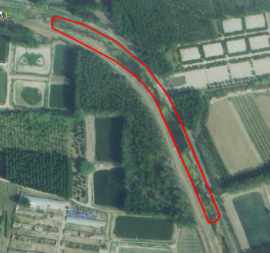 | 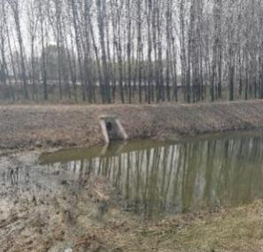
沟渠 | 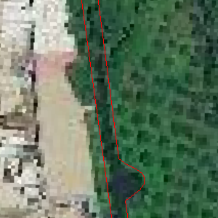 | 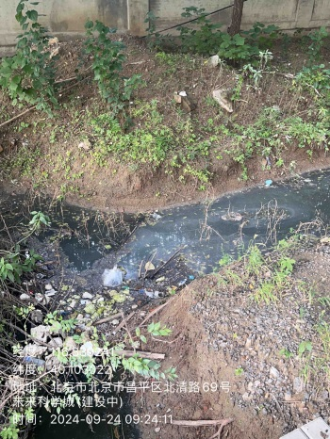
坑塘 | 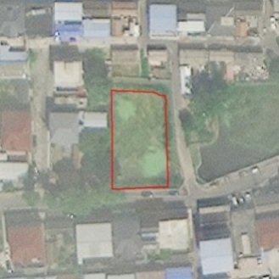 | 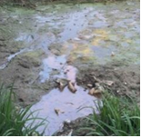

表2农村小微水体污染颜色解译标志
颜色 | 遥感影像 | 现场照片
绿色 | 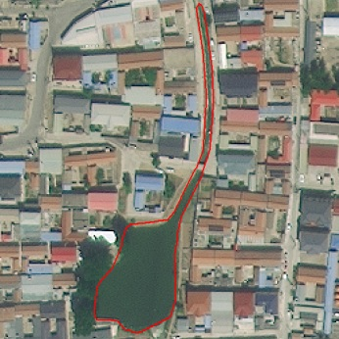 | 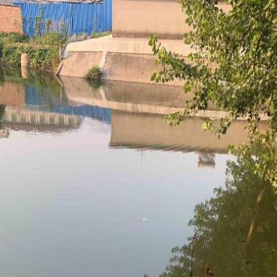
黑色 | 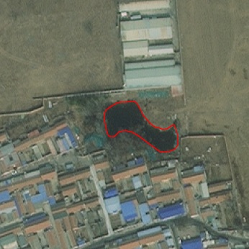 | 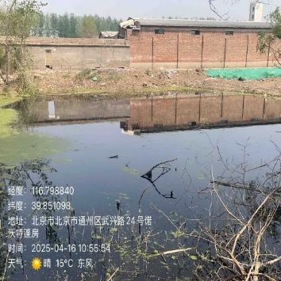
白色 | 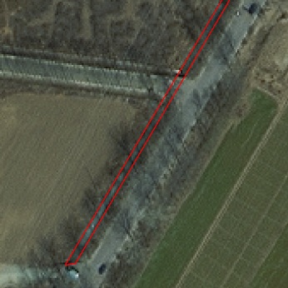 | 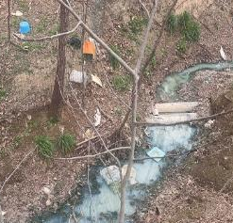

6.6.2 解译要求

6.6.2.1 解译操作规则
为保证农村小微水体污染在遥感影像上清晰、特征明显，易于解译人员判断，遥感解译的比例尺宜大于1:5000，该比例尺规定来源于业务实践经验。为使农村小微水体污染矢量图斑面积尽量准确，须以水岸交界处混合像元的中心分割线为准勾画农村小微水体污染图斑边界。为保证农村小微水体污染图斑与实际情况一致，解译边界线应保持连续、光滑。

6.6.2.2 解译矢量文件要求
农村小微水体污染矢量图斑须与遥感影像保持一致，宜选用2000国家大地坐标系，为保证面积准确，投影坐标系须采用阿尔伯斯等积圆锥投影（Albers_Conic_Equal_Area）。为便于成果管理和信息查询，解译矢量文件命名应采用“农村小微水体污染-行政区划名称（区级+乡镇级）-时间（YYYYMM）”的形式。解译矢量文件的属性字段应符合表3-表7的规定。
表3 农村小微水体污染遥感解译矢量文件属性字段及填写要求
序号 | 字段名称 | 字段描述 | 字段类型 | 字段长度 | 小数位数 | 备注
1 | QMC | 区名称 | Text | 50 |  | 区
2 | QBM | 区编码 | Text | 50 |  | -
3 | XZMC | 乡镇名称 | Text | 50 |  | 乡镇
4 | XZBM | 乡镇编码 | Text | 50 |  | -
5 | FW | 范围 | Text | 50 |  | 建成区外
6 | STLX | 水体类型 | Text | 50 |  | 坑塘、河流、沟渠
7 | STYS | 水体颜色 | Text | 50 |  | 根据实际情况填写
8 | STWRQDD | 小微水体污染确定度 | Text | 50 |  | 1-确定、2-不确定
9 | WRYLX | 污染源类型 | Text | 200 |  | 可多选
10 | BH | 编号 | Text | 50 |  | 区乡镇代码+四位流水号
11 | CXZT | 存续状态 | Text | 50 |  | 反复出现、新增、季节性出现、退出
12 | XCDCSJ | 现场调查时间 | Text | 50 |  | YYYYMM
13 | SFFQYT | 是否废弃鱼塘 | Text | 50 |  | 是、否
14 | MJ | 面积 | Double | 15 | 1 | 单位：m²
15 | LON | 经度 | Double | 15 | 5 | -
16 | LAT | 纬度 | Double | 15 | 5 | -
17 | BZ | 备注 | Text | 200 |  | -
表4 农村小微水体类型
水体类型 | 说明
河流 | 天然形成或人工开挖河流常水位岸线之间的水面，不包括被堤坝拦截后形成的水库区段水面
沟渠 | 人工修建，宽度大于等于2.0m用于引、排、灌的渠道
坑塘 | 人工开挖或天然形成的蓄水量小于10万m³的常水位岸线所围成的水面
其他 | 除以上情况外，归为其他类型水体
表5 农村小微水体污染源类型
污染源类型 | 说明 | 备注
生活污水 | 居民点周边 | 基于遥感影像，结合自然村或村民小组等村民集聚区或聚集点、畜禽养殖场、排污口、工业企业、排污口、垃圾填埋场、养鱼塘、农村污水收集输运分布等数据判定
生活垃圾和生活废弃物 | 居民点周边
畜禽养殖 | 畜禽养殖场周边
水产养殖 | 废旧养鱼塘
种植业 | 农用地周边
企业排污 | 水体位于工业企业周边且周围无农村住户，现场调查发现企业排污口
底泥淤积 | 水体不流动导致底泥淤积
粪污 | 居民点周边
其他污染源 | 除以上情况外，归为其他类型污染源
表6 农村小微水体污染存续状态
存续状态 | 说明 | 备注
反复出现 | 相对前一期，范围不变、扩大或缩小的小微水体污染 | 基于多期遥感影像判定
新增 | 相对前一期，新出现的小微水体污染 | 基于多期遥感影像判定
季节性出现 | 随季节变化间歇性出现的小微水体污染 | 基于多期遥感影像判定
退出 | 相对前一期，消失的小微水体污染 | 基于多期遥感影像判定
表7 农村小微水体污染遥感解译矢量文件属性字段缺省值填写要求
类型 | 属性项
DOUBLE | -999999
TEXT | “-”

6.7 现场调查
6.7.1 前期准备
为保证现场调查工作顺利完成，前期需做好人员培训、调查资料准备和设备准备。为保证现场调查过程中不同调查人员的判断标准一致，需针对小微水体污染的判别标准、设备使用、现场调查要求等内容开展人员培训。为保证现场调查工作顺利开展，需准备解译矢量文件、遥感影像、导航信息、农村小微水体污染判别居民评价表（表8）、农村小微水体污染现场调查记录表（表9）等调查资料。需携带便携式检测设备，对感官判断无法确定是否污染的农村小微水体开展指标检测；为确保现场调查工作的可靠性和有效性，需携带具备录音、拍照、定位等功能的手机或其他移动设备进行现场调查记录。农村小微水体污染判别居民评价表及农村小微水体污染现场调查记录表的内容设计参考了《农村黑臭水体治理工作指南》中的相关内容。
表8 农村小微水体污染判别居民评价表
农村小微水体位置或名称： | 调查时间： 年 月 日
性别： | 年龄： | 联系方式：
您居住的地方与该水体的距离？□ 100m以内 □100m～500m □500m～1000m □1000m以外
您认为该水体有臭味吗？□有 □没有 □偶尔有
您觉得该水体的颜色正常吗？□正常 □不正常 □偶尔正常
您平常会向该水体扔投生活垃圾吗？□会 □不会 □偶尔会
村里的污水会排到这个水体吗？□会 □不会 □部分会
水体出现黑或者臭通常在什么季节？□春 □夏 □秋 □冬
调查人员：

表9 农村小微水体污染现场调查记录表
现场调查人员： | 现场调查时间：
农村小微水体编号： | 农村小微水体位置：
农村小微水体面积（m²）：
现场定位（度，小数点后保留5位） 经度： 纬度：
农村小微水体类型：□河流  □沟渠  □坑塘 □其他
农村小微水体颜色：□绿色 □黑色 □白色 □其他
农村小微水体污染存续状态：□反复出现 □新增 □季节性出现 □退出
农村小微水体透明度（cm)： | 农村小微水体溶解氧(mg/L)：
农村小微水体氨氮(mg/L)：
农村小微水体气味：
农村小微水体污染源：□生活污水 □生活垃圾和生活废弃物 □畜禽养殖 □水产养殖 □企业排污 □种植业 □底泥淤积 □粪污 □其他
备注：
现场调查结论：
6.7.2 现场工作
现场调查人员应按照“望、闻、问、切”等方式依次开展现场调查，直到能够判定农村小微水体的性质。“望”和“闻”指现场查看，主要通过看小微水体的颜色及是否有排污口、闻小微水体的气味来判断小微水体是否污染；“问”指公众评议，参照表8，通过询问小微水体周边居民、商户等（有效份数不少于20份，该数据参考《农村黑臭水体治理工作指南》中的相关要求），判断小微水体是否污染；当“望、闻”和公众评议均无法判断小微水体的性质时，需开展最后一步现场调查工作，即“切”，对小微水体性质进行最终的判断，采用塞氏盘、水质多参数仪等便携式设备检测小微水体的理化指标，检测过程应按照HJ 91.2中的规定执行。现场调查过程中，应如实填写农村小微水体污染现场调查记录表（表9），根据标准中的要求，对调查对象做出综合判断，给出农村小微水体的现场调查结论。有条件的调查单位可以开展小微水体的水样采集和实验室分析工作，通过测定氨氮指标判断农村小微水体的性质。

6.8 精度评定
为保证农村小微水体污染遥感解译成果质量，遥感解译成果验收与质量评定应按GB/T 18316中过程检查、最终检查、验收、质量评价体系的规定执行。解译精度应不低于75%，未达到解译精度要求的须重新进行作业，直至满足精度要求。精度选择75%的原因是综合考虑了农村小微水体污染遥感解译的难度和管理部门的需求，该精度是在满足管理部门实际治理需求的前提下，遥感解译所能达到的精度水平。

6.9 报告编制
应对遥感监测结果及现场调查信息开展综合分析，便于掌握农村小微水体的总体情况，报告内容包括监测方法、遥感监测结果和结论。

6.10 成果管理
为便于后期受污染农村小微水体信息管理和综合利用，须对每期成果建立遥感监测台账，详细记录每个农村小微水体污染的基础信息资料、遥感影像、遥感监测矢量文件、现场调查记录电子文档、现场照片、现场调查报表（表9）、遥感监测专题图（图1）及报告（图2）等。为保证农村小微水体污染信息可追溯，需保证农村小微水体污染遥感监测台账保存期限≥5年，该时间跨度能够囊括农村小微水体完成从入账到治理完成并销账的全生命周期过程。
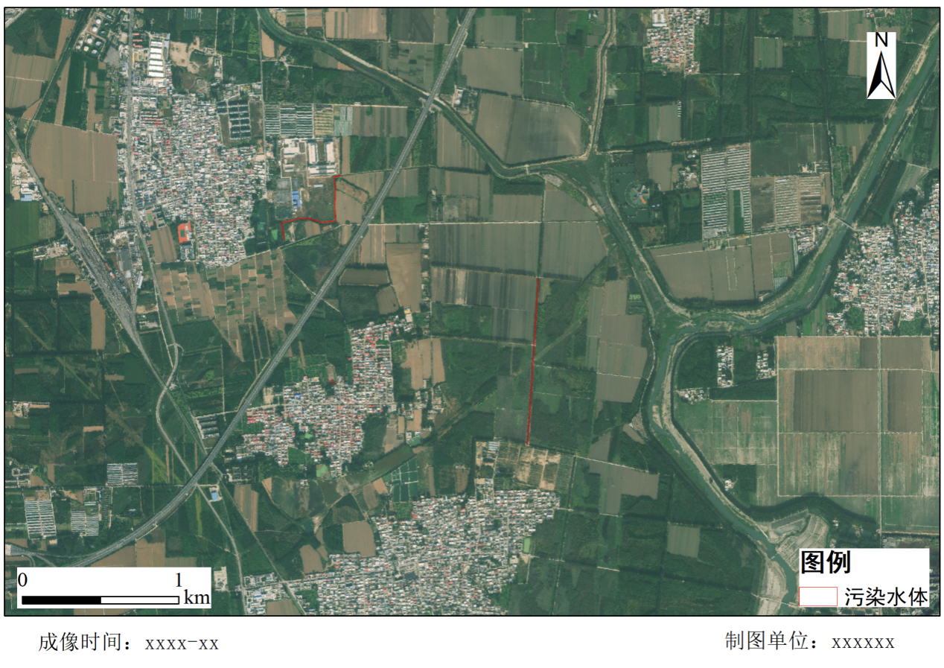
图1 农村小微水体污染遥感监测专题图
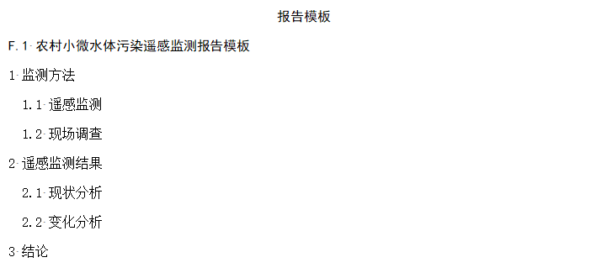
图2 农村小微水体污染遥感监测报告模板

表10 农村小微水体污染现场调查报表
基本情况 | 该水体位于××区××乡/镇××村××方位（经度：××，纬度：××），水体编号××，颜色××，面积约为××，实地周边为××，污染源为××，居民反映××。经判断，该水体××农村小微水体污染。
遥感影像 |  | 远景照片
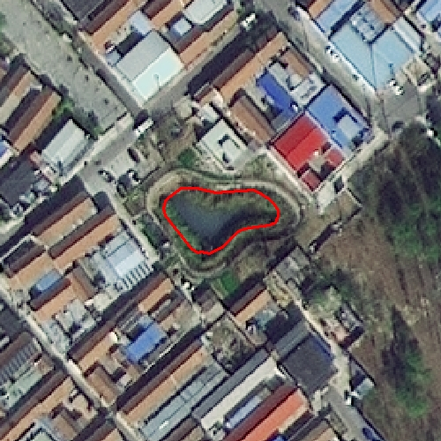 |  | 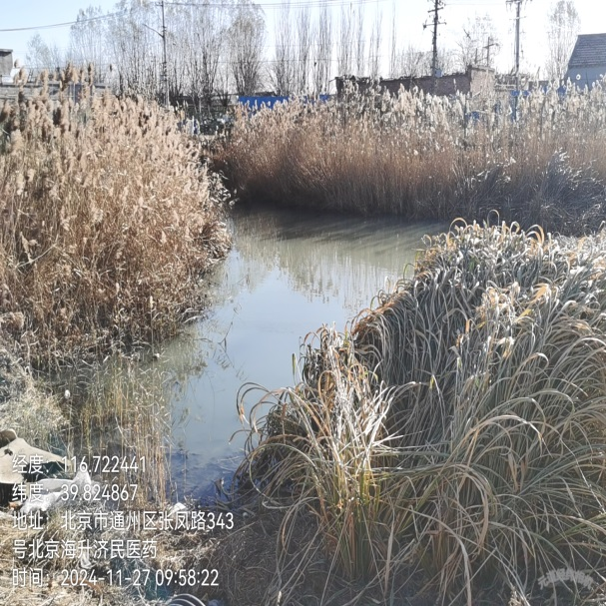
近景照片 |  | 特写照片
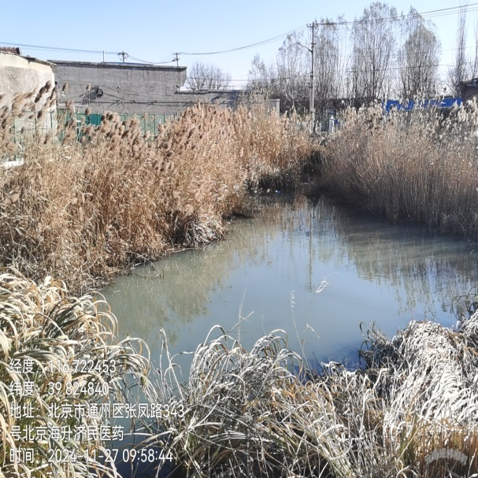 |  | 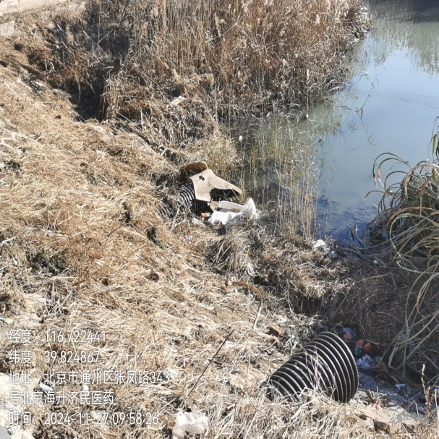

7 公平竞争审查情况
本标准不涉及经营者经济活动情况。

8 与国内外同类标准的对比情况

8.1 国内同类标准
近年来，为加强水污染治理，改善水生态环境，提升城乡人居环境质量，相关省市开展了黑臭水体监测活动。生态环境部于2024年发布了《饮用水水源地生态环境保护执法监管遥感调查技术规范》，规定了利用卫星、无人机等遥感技术对饮用水水源地生态环境保护执法监管遥感调查的工作流程、数据准备、遥感解译、线索筛查、线索生成、成果归档等相关要求。河南省市场监督管理局于2023年发布了《农村黑臭水体治理技术规范》，规定了农村黑臭水体治理的总体要求、现状调查、污染治理、生态修复、管理维护及效果评估。佳木斯市市场监督管理局于2022年发布了《黑臭水体监测技术规范》，规定了黑臭水体监测点位布设，样品采集，样品保存、运输和流转，监测项目与分析方法，监测数据处理，质量保证与质量控制等技术要求。中国环境科学学会于2020年发布了《城市黑臭水体遥感监管技术规范》（T/CSES 15—2020），规定了城市黑臭水体遥感监管和质量控制要求。

8.2 国外同类标准
目前，国外现行关于水体水质监测的标准主要有3个。英国于2008年发布《Water quality. Glossary. Additional terms relating to types of water, and treatment and storage of water and waste water, and terms used in sampling and analysis of water》，规定了水质监测的相关术语。德国于2008年发布《German standard methods for the examination of water, waste water and sludge; general measures of effects and substances (group H), determination of the settleable matter by mass concentration in water and waste water (H10)》和《German standard methods for the examination of water, waste water and sludge; physical-chemical parameters (group C); determination of total alpha activity concentration in potable water, ground water and surface water (C 14)》，规定了污水中物质的测定方法及理化参数参考值。以上标准适用于水质检测相关领域。
未查到遥感技术应用于农村小微水体污染监测的相关标准。

8.3 本标准与国内外同类标准的对比
本标准与上述标准的比较见表11。本标准在适用范围、目的任务、遥感影像、监测/调查对象、监测/调查手段、监测/调查指标、成果应用等方面与已有标准存在较明显的差异。
适用范围：本文件适用于农村的河流、沟渠、坑塘等线状或面状小微水体污染的监管，其他类型水体可参考执行。目的任务：本文件的制定是为了监测农村小微水体污染的变化情况，为管理部门开展农村小微水体污染治理提供清单线索，助力北京市实现农村小微水体污染动态清零。其他标准在监测范围、判别方式、监测指标等方面与本文件不同。遥感影像：本文件结合农村小微水体污染水域面积小、位置隐蔽等特征，宜选用亚米级遥感影像开展遥感解译工作，在提高解译精度方面表现更佳。监测/调查对象：本文件的监测对象是受污染的农村小微水体，相比国内外已有标准，本文件的监测对象覆盖类型更全面，具备更强的推广性与适用性。监测/调查手段：本文件规定采用遥感解译和现场调查相结合的方式开展农村小微水体污染遥感监测，能够为农村小微水体污染治理提供更为准确的线索。监测/调查指标：本文件中的监测指标囊括了农村小微水体的类型、颜色、面积，结合遥感影像上农村小微水体的周边情况判断疑似污染源，并结合现场调查确定具体信息，监测调查指标更为具体，可操作性更强。成果应用：本文件参考《农村黑臭水体治理工作指南》，编制相关报告，衔接管理政策和治理行动。

表11 本标准与国内外相关标准的对比
对比指标 | 适用范围 | 目的任务 | 遥感影像 | 监测/调查对象 | 监测/调查手段 | 监测/调查指标 | 成果应用
本标准 | 农村受污染的小微水体 | 为农村小微水体污染治理提供清单线索 | 亚米级正射遥感影像 | 农村的河流、坑塘、沟渠等线状或面状小微水体污染 | 遥感解译结合现场调查 | 水体分类、颜色、面积、疑似污染源、透明度、溶解氧、氨氮 | 农村小微水体污染治理
HJ 1356—2024 《饮用水水源地生态环境保护执法监管遥感调查技术规范》 | 饮用水水源地生态环境保护遥感调查 | 生态环境保护执法监管 | 米级遥感影像 | 饮用水水源保护区 | 遥感目视解译、自动识别 | 颜色、色调、纹理、形状、大小、阴影、图案、位置、布局 | 执法监管
DB41/T 60002—2023 《农村黑臭水体治理技术规范》 | 中部六省农村黑臭水体治理工作 | 黑臭水体治理 | —— | —— | —— | 透明度、溶解氧、氨氮 | 黑臭水体治理
DB2308/T 110—2022 《黑臭水体监测技术规范》 | 黑臭水体监测 | 黑臭水体监测 | —— | 黑臭水体 | 采样、分析 | 氧化还原电位、溶解氧、透明度、氨氮 | 水质监测
T/CSES 15—2020 《城市黑臭水体遥感监测技术规范》 | 基于遥感影像可提取的城市黑臭水体的监测、识别与管理 | 城市黑臭水体监管 | 高分辨率遥感影像 | 城市黑臭水体 | 遥感目视解译、自动识别结合野外验证 | 波段反射率组合指数、经纬度、河宽、水深、水温 | 城市黑臭水体监管
BS 6068 1.2 《Water Quality Part1: Hlossary Section 1.2: Additional Terms Relating to Types of Water, and Treatment and Storage of Water and Waste Water, and Terms Used in Sampling and Analysis of Watter》 | 水的种类区分 | 区分水的种类 | —— | —— | —— | —— | 为水的种类区分提供参考标准
DIN 38409-10-1980 《German standard methods for the examination of water, waste water and sludge; general measures of effects and substances (group H), determination of the settleable matter by mass concentration in water and waste water (H10)》 | 水质检验 | 监测水质变化 | —— | —— | —— | 水质理化指标 | 水环境保护

9 作为推荐性标准的建议及其理由
国际上暂无同类标准可借鉴。国内农村小微水体污染遥感监测处于起步阶段，相关技术发展迅速，业务应用体系正在逐渐完善，但是管理工作亟需技术标准支撑，因此，本标准为推荐性标准。

10 实施标准的措施
为确保本标准的顺利实施，实现农村小微水体污染动态清零，改善水环境，保护生态环境，保障人体健康，将开展以下工作：
加强对相关方的培训。加大本标准的推广力度，加深监管人员对农村小微水体污染遥感监测技术手段的了解，充分发挥标准在应用实施过程中的效能，推动农村小微水体污染动态清零，提升农村人居环境质量。
强化责任意识，发挥责任主体的能动性。对农村小微水体污染权属主体进行标准宣贯，增强权属人对农村小微水体污染及变化情况的理解，激发权属主体治理主动性，发挥标准的社会效益。
构建协同治理机制。构建属地负责、权责对等、多元共治的长效协同治理机制，提升农村小微水体的生态功能。

11 其它应说明的事项
本标准不涉及专利。

参考文献
[1] GB/T 14950 摄影测量与遥感术语
[2] GB/T 15968 遥感影像平面图制作规范
[3] HJ 1236 集中式地表水饮用水水源地风险源遥感调查技术规范
[4] HJ 1356 饮用水水源地生态环境保护执法监管遥感调查技术规范
[5] DB11/T 2217 重点建设用地土壤污染遥感监测技术规范
[6] 农村黑臭水体治理工作指南（环办土壤〔2023〕23号）

